陕西汉德车桥有限公司
2022年应届毕业生招聘简章
- 公司简介
陕西汉德车桥有限公司成立于2003年3月23日，由潍柴动力与陕汽集团共同投资组建，是集研发、制造、销售、服务为一体的大型高新技术车桥企业。在西安、宝鸡、株洲、铜川布局五大生产基地，具备年产各类桥总成150万根的生产能力，年产值135亿元，现有员工5000余名。连续五年国内销量及国际出口量位列行业第一。
公司拥有国家实验室认可委认可、装备国际领先的试验中心、完备的设计手段及一流的人才队伍，具备强有力的正向研发实力。2007年6月18日，汉德车桥实现中国汽车总成技术的首次出口，标志着中国汽车制造业由产品出口向技术出口的突破。公司凭借驱动桥总成核心技术在《重型商用车动力总成关键技术及应用》项目做出的突出贡献，荣获2018年度国家科学技术进步奖一等奖。
二、发展历程
1968年，陕西汽车制造厂车桥生产车间奠基
2003年，陕西汉德车桥有限公司成立
2007年，汉德车桥以技术许可形式出口印度，实现了中国汽车总成技术领域首例出口；西安工厂奠基
2011年，汉德车桥试验中心通过国家试验室认可
2012年，清华大学—汉德车桥技术联合研究中心成立
2014年，公司“陕西省博士后创新基地”正式授牌
2016年，组建成立汉德车桥（株洲）齿轮有限公司
2018年，汉德车桥新能源车桥基地奠基
2019年，荣获国家科学技术进步奖一等奖
2020年，产销量连续五年位居全国第一
三、招聘需求
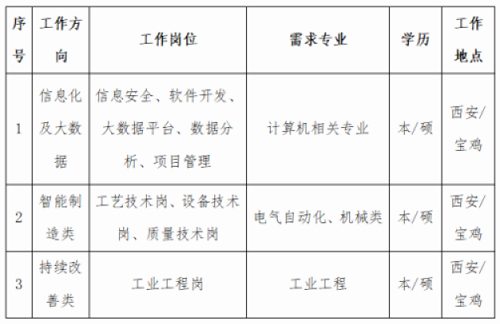
四、招聘要求
1.国家统招2022年本科及以上学历应届毕业生，或毕业三年以内的往届生；
2.本科生英语四级，研究生六级；
3.身心健康、具有良好的团队合作意识及沟通协调能力；
4.学生干部、成绩优异、有技能特长者优先考虑。
五、试用期工资待遇及福利
1.薪酬：提供具有竞争力的薪酬；
2.社保：六险两金（五险一金、意外伤害保险、企业年金）；
3.福利：节假日福利、就餐补助、员工宿舍及餐厅等；
4.假期：国家规定法定休假、高温假、带薪年休假、探亲假等。
六、应聘方式
采用网申形式进行简历投递，网申合格者进入面试阶段（注：若在宣讲会前未进行网申，可现场投递纸质简历）。面试须携带材料：纸质简历、各类证书原件及复印件、成绩单。
手 机 端 网 申 入 口（扫描二维码）： 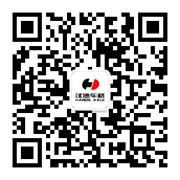
关注“汉德车桥招聘”公众号—“校园招聘”—“网申入口”
七、友情提示
1. 应聘人员保持手机畅通，公司将通过电话、短信方式发送各类通知。
2. 请务必提供完整、正确的应聘信息，避免弄虚作假等不诚信行为，否则将取消应聘资格并列入失信名单。
八、联系方式
宝鸡厂区联系人：杨老师/李老师
咨询电话：0917/8742613/0917-8742620
E-mail：hdcqhr@handeaxle.com
公司网址：www.hdcq.com
公司地址：陕西省宝鸡市高新开发区陕汽大道北侧

